附件
甘肃省司法厅 甘肃省互联网信息办公室
关于组织参加第十二届全国百家网站
微信公众号法律知识竞赛活动的通知

各市州（矿区）司法局、互联网信息办公室，省委各部门、省级国家机关及各部门，各人民团体，中央在甘各单位：
为深入贯彻习近平新时代中国特色社会主义思想，深入贯彻党的十九大和十九届二中、三中全会精神，认真落实中央关于加强法治宣传教育工作的部署要求以及深入学习宣传和贯彻实施宪法的有关精神，司法部、国家网信办、全国普法办于2018年6月—12月联合举办第十二届全国百家网站、微信公众号法律知识竞赛。为做好我省的竞赛组织参与工作，现将有关事项通知如下：
一、 竞赛主题
与宪法同行 筑梦新时代
二、 主办单位
主办：司法部、国家网信办、全国普法办。
承办：司法部法制宣传司、国家互联网信息办公室网络社会工作局、法制日报社。

协办：中国普法网、中国网信网、中国长安网、人民网、新浪网、腾讯网、@中国普法微信公众号、@中国好网民微信公众号。
参与网站：各地普法网站、中央和地方重点新闻网站、部分政府网站和商业门户网站等百余家网站。
三、竞赛内容
习近平总书记关于全面依法治国的重要论述，宪法及宪法相关法，党章和党内法规，2018年颁布、修订、施行的法律法规，《网络安全法》等互联网相关法律法规，与人民生产生活紧密相关的法律法规等。
四、竞赛时间
2018年6月—12月为竞赛期。其中，2018年9月—10月为网站竞赛期，为期2个月。2018年6月—12月为微信公众号竞赛期，每月一期，共7期。竞赛规则将于竞赛开始前在中国普法网、中国网信网等百家网站和@中国普法微信公众号、@中国好网民微信公众号公布。
五、参赛方式
网友可通过网站答题、微信答题两种方式参赛。
六、竞赛办法
(一)网站参赛
2018年9月1日8时至10月31日24时，网友可登录中国普法网（www.legalinfo.gov.cn）、中国网信网（www.cac.gov.cn）等百家网站的竞赛活动主页面参加竞赛。网友填写个人信息注册成功后，点击“网站参赛”，系统将自动生成一套含有5道题目的答卷。题目形式为不定项选择题。网友在线答题完毕后提交，系统将自动给出分数。答题满分的竞赛者将获得抽奖资格。
(二)微信参赛
2018年6—12月，网友可通过@中国普法微信公众号和@中国好网民微信公众号参加每期竞赛活动。每月1—20日为答题期，微信公众号每日推送一题，答题系统自动统计网友答题次数及正确率，每月答对10题即可参加抽奖。网友答题完毕后，可将自己的成绩附带手机答题页面分享到朋友圈。
(三)网友互动
为方便网友交流，及时掌握网友对法律知识的需求，特在知识竞赛页面增加网友互动区域，网友可建言献策。
- 奖项设置
网站竞赛结束后，从答题满分的人数中抽取优胜奖800名，奖品为50元话费。微信竞赛每月21日（节假日顺延）从答对10题以上的网友中随机抽取400名优胜奖，奖品为50元话费。根据组织参加活动情况，评选出优秀组织奖若干名，颁发优秀组织奖证书。
- 工作要求
1.要高度重视、密切配合。“全国百家网站、微信公众号法律知识竞赛”活动是学习贯彻习近平新时代中国特色社会主义思想，贯彻落实党的十九大和十九届二中、三中全会精神的具体举措，也是我省深化宪法学习宣传，进一步加大全民普法力度，增强法治宣传实效的重要工作。各地各部门要高度重视，司法行政机关和网信部门要加强协同配合，共同把竞赛活动抓紧抓好，切实提高我省参赛率。将竞赛活动纳入国家工作人员学法用法的内容，积极组织本地本部门工作人员参加本次竞赛活动，参赛率要达到总人数的90%以上，参赛情况将作为年度考核指标。
2.要加强宣传、广泛动员。要通过多种方式大力宣传活动的意义，利用宣传条幅、标语等方式在全社会广泛动员。省上将通过中国甘肃网、甘肃司法网挂送竞赛活动宣传飘窗，提高公众知晓率，方便广大公众参与活动。各地也要利用门户网站、两微一端等新媒体同步推送竞赛活动消息和参赛网址链接等，畅通活动参与渠道，努力营造全社会尊法学法守法用法的氛围，增强竞赛活动的影响力。
3.要周密部署、确保实效。各市（州）司法局、网信办要在充分研究、沟通协调的基础上研究制定具体实施方案，加强对活动的组织领导、监督检查和信息报送工作。各单位要制定专人作为本次竞赛活动的联络负责人。联络负责人名单及联络方式和拟通过网站参赛方式参赛的人员人数、参赛平台等信息。各单位要建立竞赛活动微信群，以截屏方式考察参赛情况。活动结束后上报活动具体开展情况。以上信息均以电子版形式分别上报省司法厅、省委网信办。
甘肃省司法厅法制宣传处
联系人：李晓玲 王海琨
联系电话：0931-8960753、8960749
电子邮箱：gsfzxc@126.com
甘肃省互联网信息办公室网络社会工作处
联系人：雒维
联系电话：0931-8288724
电子邮箱：gswlsh@163.com
附件：本次活动新媒体平台
- 中国普法微信公众号
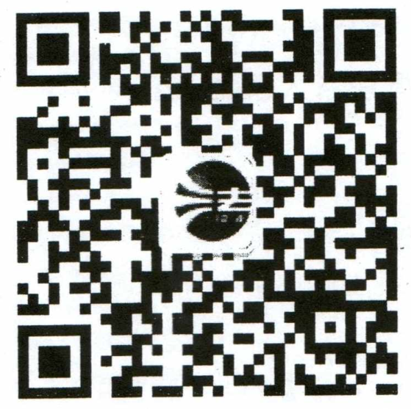
- 中国好网民微信公众号

甘肃省司法厅 甘肃省互联网信息办公室
2018年8月30日

